ТЕРРИТОРИАЛЬНЫЙ ФОНД
ОБЯЗАТЕЛЬНОГО МЕДИЦИНСКОГО СТРАХОВАНИЯ
САМАРСКОЙ ОБЛАСТИ
(ТФОМС Самарской области)
443082, РФ, Самарская область, г.Самара, ул.Владимирская, д.60
Тел.(8-846) 339-15-01, тел./факс 339-15-09
www.samtfoms.ru е-mail: general@samtfoms.ru
ИНН 6311018192 ОГРН 1036300001143

№
Руководителям медицинских организаций –участников системы ОМС Самарской
области

Уважаемые коллеги!

Информирую Вас о том, что 30 мая 2019 года сотрудники информационного управления будут проводить обновление Информационной системы ТФОМС Самарской области. Информационные подсистемы «Регистр паллиативной помощи», «РС ЕРЗ (версия 2.0)» и «Система межведомственного взаимодействия» станут недоступны по старым адресам. Сервис РС ЕРЗ действующий в настоящий момент и обработка счетов будут осуществляться в рабочем режиме.
Медицинским организациям необходимо перенастроить доступ к указанным информационным системам в соответствии с прилагаемой инструкцией.

Приложение: краткая инструкция по подключению рабочего места

Директор В.Е. Романов

Приложение 1

Краткая инструкция по подключению рабочего места организации у сервисам ИС «ТФОМС Самарской области»

Доступ к подсистемам ИС ТФОМС Самарской области будет осуществляться через единое имя is.tfoms.lan.

Ссылки на доступ к Web-сервисам в новой редакции:
Информационная система | Тип пользователя | Адрес
Веб-сервисы РСЕРЗ | СМО | http://is.tfoms.lan:8080/erl/smo
Веб-сервисы РСЕРЗ | МО | http://is.tfoms.lan:8080/erl/mo
Веб-приложение РСЕРЗ | СМО, МО | http://is.tfoms.lan/erl
Веб-сервисы НСИ | СМО, МО | http://is.tfoms.lan:8080/riisz/nsi
Веб-сервисы СМЭВ | СМО | http://is.tfoms.lan:8080/smev/foms
Веб-приложение ИС Паллиативная помощь | МО | http://is.tfoms.lan/palliative
Веб-сервисы ИС Паллиативная помощь | МО | http://is.tfoms.lan:8080/riisz/riemk

Для настройки доступа с рабочих мест организации необходимо либо прописать адрес сервера, с которого осуществляется доступ медицинской организации к сети ТФОМС в DNS организации для имени is.tfoms.lan, либо внести виртуальный адрес туннеля ViPNet в локальный файл hosts.
Что бы самостоятельно узнать виртуальный адрес туннеля необходимо открыть программу ViPNet монитор, выбрать узел защищенной сети «63_ТФОМС Координатор», два раза щелкнуть по нему левой клавишей мышки, в открывшемcя окне «Свойства узла» выбрать закладку «Туннель».
В списке адресов, найти адреса 192.168.10.53 (Рисунок 1)
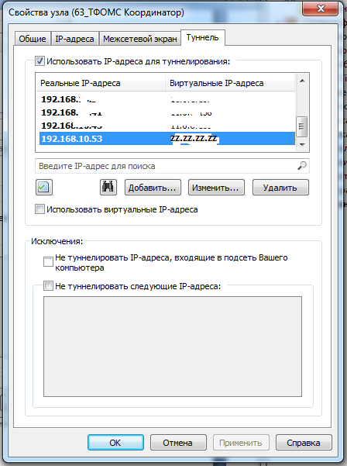
Рисунок 1.

На рисунке 1. виртуальный адрес для физического адреса 192.168.10.53 представлен как zz.zz.zz.zz данный виртуальный адрес необходимо внести в файл hosts, расположенный в каталоге Windows\system32\drivers\etc, строка вида:
zz.zz.zz.zz is.tfoms.lan

